19-Okt-2022
Metalyse® (tenecteplase) 10000 DV (50 mg) pulveris un šķīdinātājs injekciju šķīduma pagatavošanai: Derīguma termiņa pagarināšana līdz 36 mēnešiem
Cien. Veselības aprūpes speciālist,
Boehringer Ingelheim International GmbH sniedz Jums Eiropas Zāļu aģentūrā (EMA) un Zāļu valsts aģentūrā (ZVA) saskaņotu informāciju:
- Pamatojoties uz stabilitātes datiem, Metalyse derīguma termiņa pagarinājums no 24 mēn uz 36 mēn ir apstiprināts EMA.
- Šobrīd trombolītisko zāļu pieejamība ir ierobežota. Lai izvairītos no jau tirgū esošu Metalyse iepakojumu iznīcināšanas, EMA ir atļāvusi retrospektīvu derīguma termiņa pagarināšanu.
- Lūdzu pārbaudiet/salīdziniet Jūsu slimnīcas krājumos esošo zāļu sērijas numuru (skatīt zemāk). Tabulā minēto sēriju derīguma termiņš ir pagarināts par 12 mēnešiem.
Detalizētas informācijas saņemšanai, lūdzu sazināties:
Dzintars Stoks/mārketinga vadītājs
dzintars.stoks@boehringer-ingelheim.com
ar cieņu
Zanete Reihmane/Zāļu reģistrācijas vadītāja
Boehringer Ingelheim RCV GmbH & Co KG Filiāle Latvijā
Tālr: 67240011
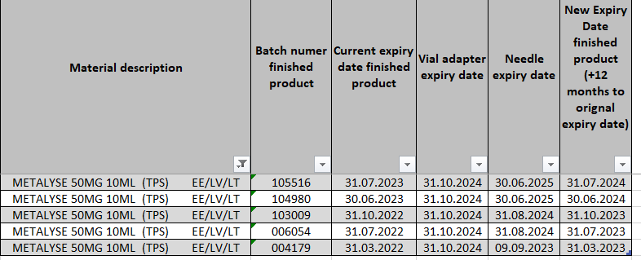

SD-LV-00016 10/2022

